نامه شماره 2545/12/52 مورخ 16/3/1393

جناب آقای هاشمی

معاون محترم امور فرهنگی

سلام علیکم

بااحترام، به استحضار می رساند: در سفر اخیر اینجانب باتفاق سفیر محترم کشورمان به زنگبار ، فرصتی پیش آمد تا از برخی آثار تاریخی منسوب به ایران دوره قاجار مجددا بازدید نماییم.

در مجموعه آثار باستانی منسوب به ایرانیان ، دو حمام در تقریبا 15 کیلومتری و 17 کیلومتری شهر اصلی زنگبار وجود دارد که حسب آنچه که روایت شده است این دو حمام به دستور سلطان وقت زنگبار ( حوالی سال 1850میلادی) برای همسر ایرانی اش که دختر محمدشاه قاجار بوده است ، ساخته شده و سبک معماری و اشعار و نقاشی داخل حمام همه دلالت بر ساخت حمام توسط معماران ایرانی دارد. این بناها سابقا توسط برخی اروپاییان تعمیر و بازسازی شده اند ولی بمرور زمان و شرایط آب و هوایی جزیره زنگبار باعث شده است که برخی دیوارها شکاف بردارند و داخل حمامها نیز خزه ببندد.
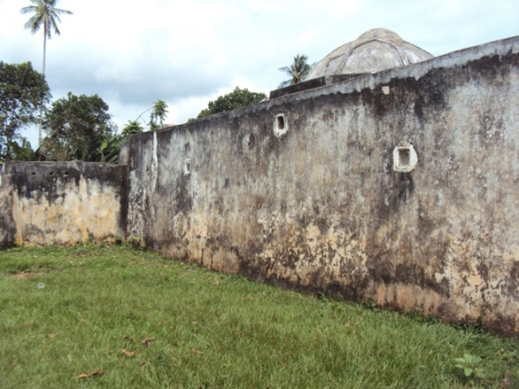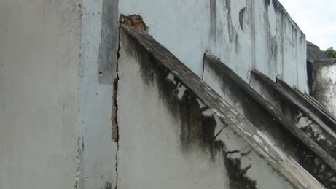

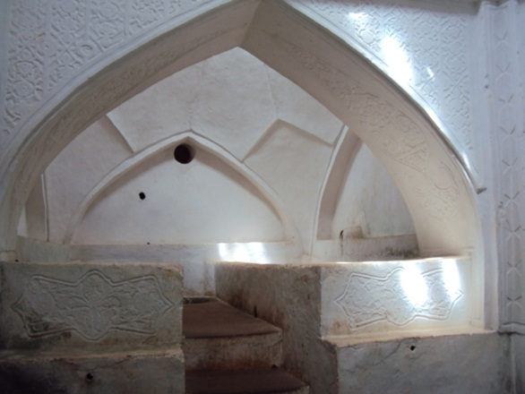 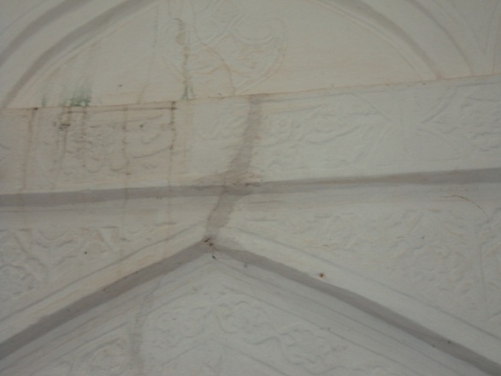 (شعر فارسی روی دیوار)

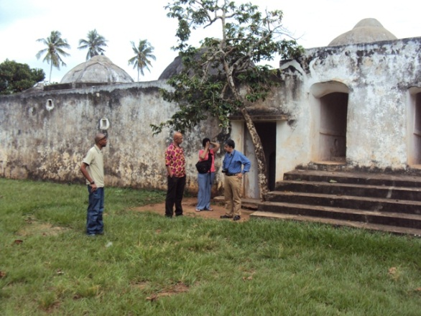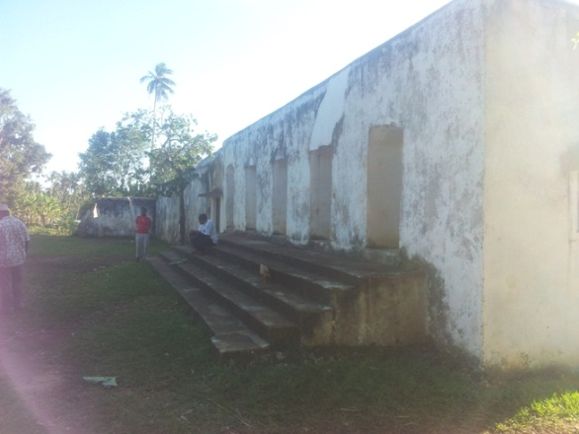

حمام اول که درب آن به روی گردشگران باز است ، تقریبا در 15 کیلومتری شهر سنگی و در کشتزارهای مردم واقع شده است. در تابلوی معرفی این حمام به اشتباه از لفظ IRISH بعنوان لقب محمدشاه قاجار استفاده شده است که با پیگیری رایزنی و از طریق وزارت فرهنگ زنگبار موضوع در دست بررسی و اصلاح است ولی در مجموع ، اصل ساختمان حمام نیازمند تعمیر و نگهداری ویژه است. ضمن آنکه بعلت عدم وجود یک تولیت مشخص و مسلط به امور تاریخی ، اطلاعات صحیح و کامل نیز به گردشگران داده نمیشود.
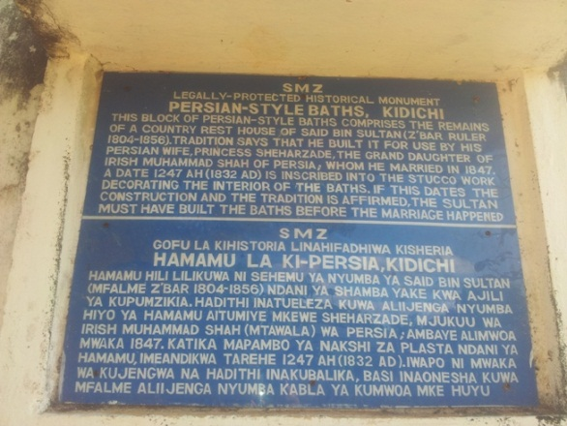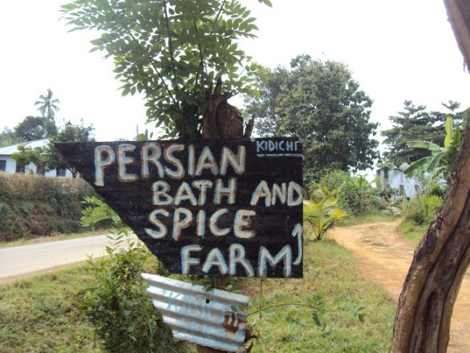

حمام دوم در دو کیلومتری حمام اول و با همان سبک معماری است که متاسفانه بعلت عدم توجه به آن ، درب آن به روی گردشگران بسته و محیط اطراف آن نیز توسط دولت برای امور آموزشی اختصاص داده شده است و کشت و زرع در آن هم تردد به داخل حمام را مسدود کرده است.
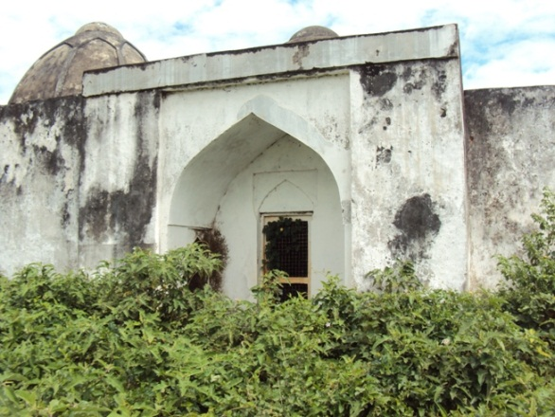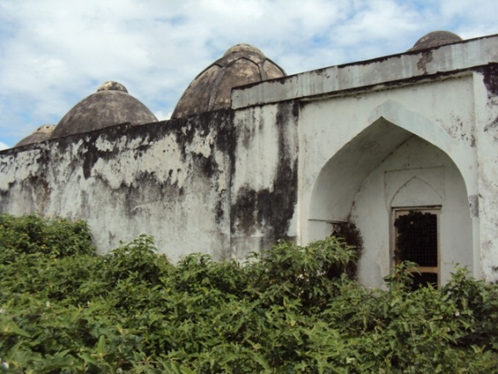

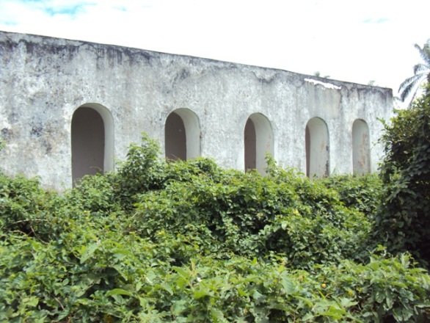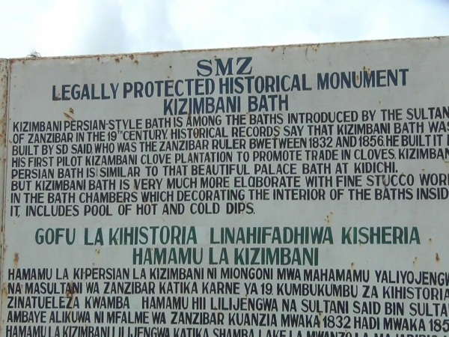

در مجموع این دو حمام و حمام عمومی دیگر در داخل شهر سنگی نمونه هایی از آثار مربوط به تاریخ تمدن ایران در سرزمین تانزانیا و در شرق آفریقا است که تقریبا صحیح و سالم هستند و با اندک توجه و تدبیر میتوان آنها را حفظ و حراست نمود و به جهانیان بعنوان آثار و خدمات ایران به افریقا در زمانی که اروپائیان بدنبال ساخت زندان در افریقا برای برده ها بودند ، معرفی کرد و مطمئنا می توان آثار از این دست را با همکاری یونسکو و دولت تانزانیا و زنگبار بعنوان میراث مشترک ایران و تانزانیا یا میراث جهانی ثبت هم نمود.
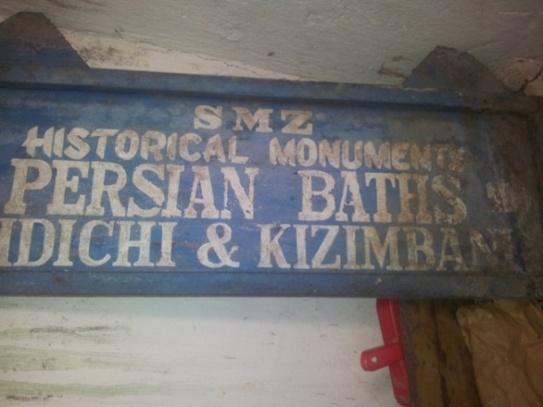 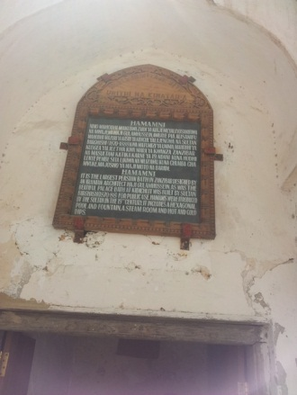 (حمام داخل شهر سنگی زنگبار)

بنابراین ، سفارت و رایزنی پیشنهاد و استدعا دارند با توجه به اعلام آمادگی سازمان محترم میراث فرهنگی برای توجه به آثار ایرانی موجود در تانزانیا ، هیاتی در سطح معاون محترم سازمان میراث فرهنگی و گردشگری به تانزانیا سفر و با دولت تانزانیا و زنگبار تفاهمات لازم را برای شناسایی و مرمت و معرفی آنها بعنوان میراث مشترک تمدنی ایران و زنگبار و تانزانیا بعمل آورند و در این مسیر از ظرفیت یونسکو نیز بنحو مقتضی می توان کمال بهره برداری را نمود.

خاطر نشان می سازد کشور عمان با توجه به سابقه اخیر حداکثر 200 ساله خود در زنگبار درحال گردآوری اسناد و مدارک (و بعضا تحریف حقائق تاریخی ) در زنگبار است تا بتواند مدعی حضور و همکاری ایجابی با زنگبار و اصولا شرق افریقا برای قرون متمادی باشد و در این مسیر سرمایه گذاری گزافی نیز نموده است یا برخی دول اروپایی مانند انگلستان و آلمان در حال پاک کردن جنایات و آثار منفی حضور خود در تانزانیا و برجسته کردن خدمات احتمالی و ناچیز خود هستند ولی ایران که الحمدلله در طول تاریخ متمادی حضور خود در تانزانیا و شرق افریقا منشاء خدمات مختلف فرهنگی، هنری ، دینی و سیاسی و اقتصادی بوده است الان در شرایطی است که حتی برخی مورخین غربی و اصحاب رسانه درصدد تشکیک در این حضور پرافتخار ایران و ایرانیان می باشند و استمرار روند موجود موجب تخریب و تحریف بیشتر و تصاحب آثار تاریخی موجود ایران نیز خواهد شد فلذا وظیفه و مسئولیت ملی و تاریخی ما ایجاب می کند که در حفظ و حراست از تاریخ درخشان خودمان در شرق افریقا و ازجمله تانزانیا و زنگبار تدابیر سازنده و موثرتری اتخاذ و تاکید نماییم که در راستای ترویج و شناساندن تاریخ درخشان تمدن اسلامی ایرانی ، توجه به شرق افریقا نیز از ضروریات است و تامین اعتبار خاص برای آن نه بعنوان هزینه بلکه سرمایه گذاری برای حراست از تاریخ کهن ایران و خدمات درخشان مردم مومن و خیرخواه و نوع دوست ایران فارغ از رنگ و نژاد و سرزمین در طول تاریخ می باشد.

علیهذا مراتب جهت استحضار و صدور دستورلازم و اعلام نتیجه ایفاد می شود.

قبلا از حسن عنایت حضرتعالی و سازمان محترم میراث فرهنگی صمیمانه تقدیر و تشکر می نمایم.

با تجدید احترام
مرتضی صبوری
رایزن فرهنگی سفارت ج.ا.ایران – دارالسلام

